白板の使い方

この「白板」は、学級活動を行う時は、黒板に置くことを基本とする。

**議題**

・シンプルにする。

〇「～会をしよう」「～を決めよう」

×「～のために～会をしよう」

**話合いのめあて**

・活動内容にかかわる言葉にする。

**提案理由の提示**

・低学年の場合は、問題点を教室の広いス

ペースを利用してロールプレイをしてみ

るのも効果的。

・高学年では集計したアンケート結果を大

型テレビに映して、理由を説明するのも

よい。

・話合いのポイントとなる言葉（活動計

画のアンダーライン引いたところ）のみ

を掲示すると分かりやすい。

・画用紙3枚で「現状」「問題点」「期待さ

れる効果」の３段階を示すと更に分かり

やすい。

　　　　　例：

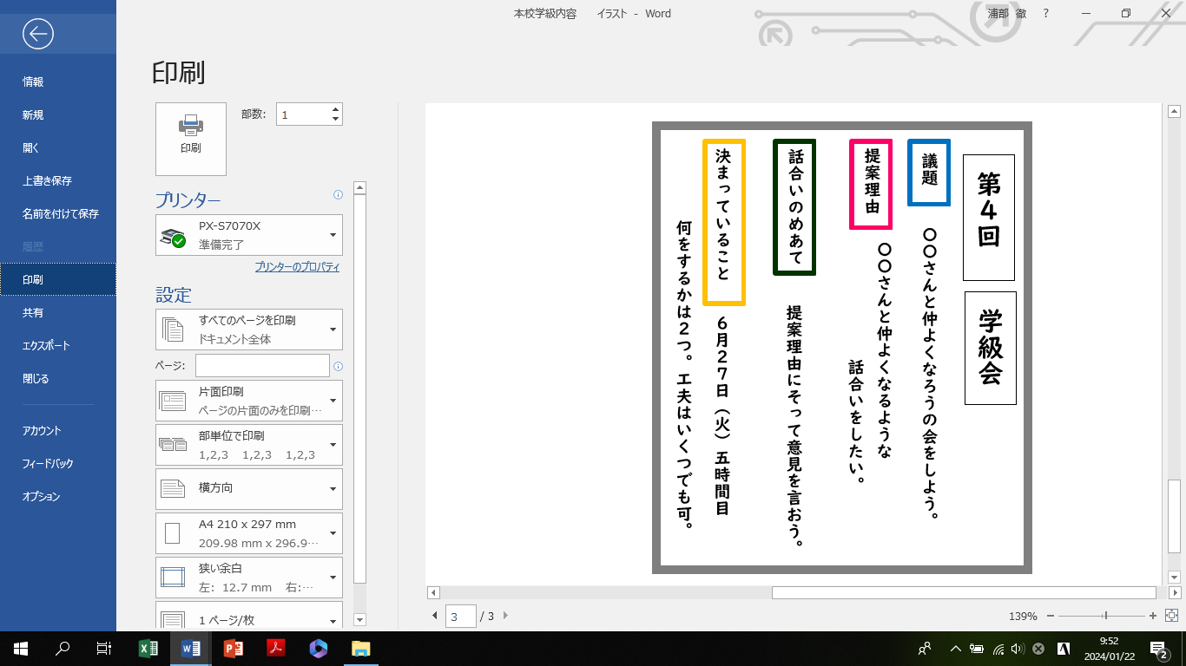

**白板の使い方**

・字は大きく見やすく示す。

・教員が書いてもよい。

・１週間前の計画委員の話合いの後、なるべく早く記入し、教室に掲示し、意欲を高めるようにする。

